ФГБОУ ВПО

Уфимский университет науки и технологий

Отчет

по лабораторной работе №1

по дисциплине «Архитектура вычислительных систем»

Тема: «Знакомство с сетевыми протоколами TCP/IP»

Выполнили: ст. гр. ПРО-331Б

Семенов Л.А.

Проверил:

Юдинцев Б.C.

Уфа, 2024 г

**Задание**

1. Внимательно ознакомиться с теоретическим материалом.

2. Захватить трафик протоколов DHCP, ICMP (с помощью утилит

ping и tracert) и TCP (с помощью запроса к HTTP-сайту).

3. Сделать выводы.

**Ход работы**

Протокол DHCP

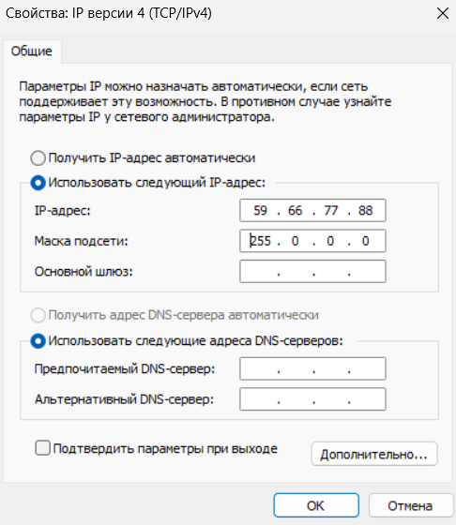

Рис 1 – Настройка адаптера для захвата протокола dhcp

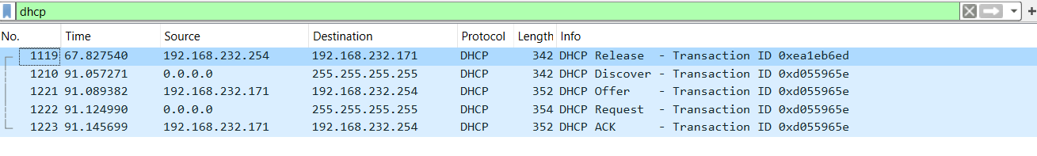

Рис 2 – Захваченный пакет dhcp

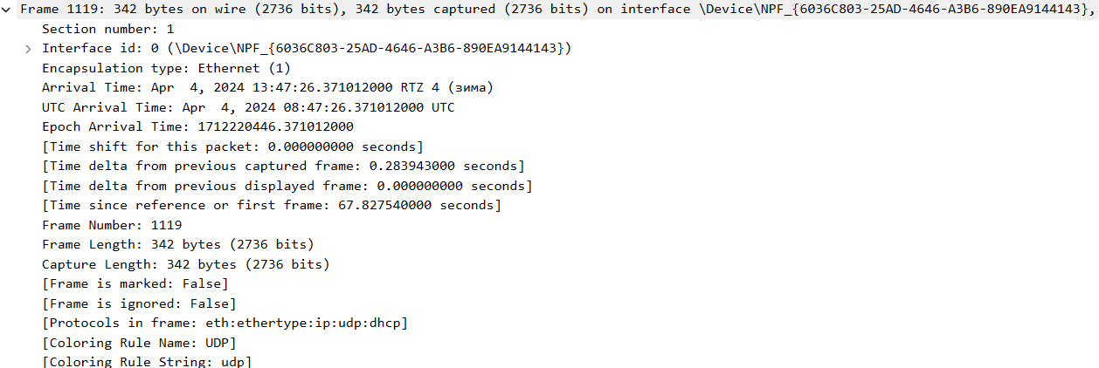

Рис 3 – Первая строка захваченного фрейма (общая информация)

Здесь можно узнать время отправки фрейма. Длина фрейма составляет 342 байта. Используемые протоколы в фреймы: ip, udp, dhcp



Рис 4 – Вторая строка захваченного фрейма (заголовок Ethernet)

Здесь можно узнать MAC-адрес источника фрейма и куда он отправляется

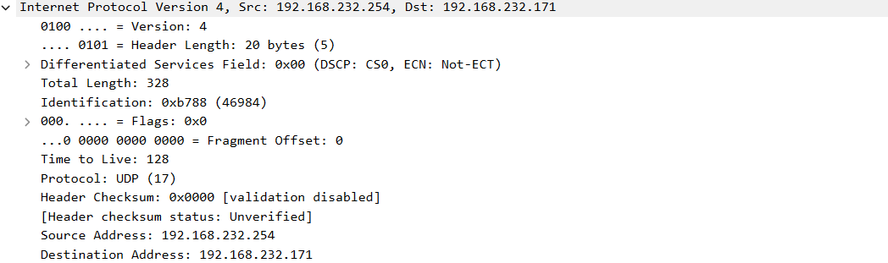

Рис 5 – Третья строка захваченного фрейма (заголовок IP)

Здесь можно узнать, что используется IPv4, транспортным протоколом является UDP. Также написан IP-адрес источника и пункта назначения.

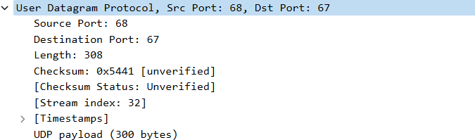

Рис 6 – Четвертая строка захваченного фрейма (заголовок датаграммы)

Здесь информация о том, что порт источника 68, а порт пункта назначения – 67

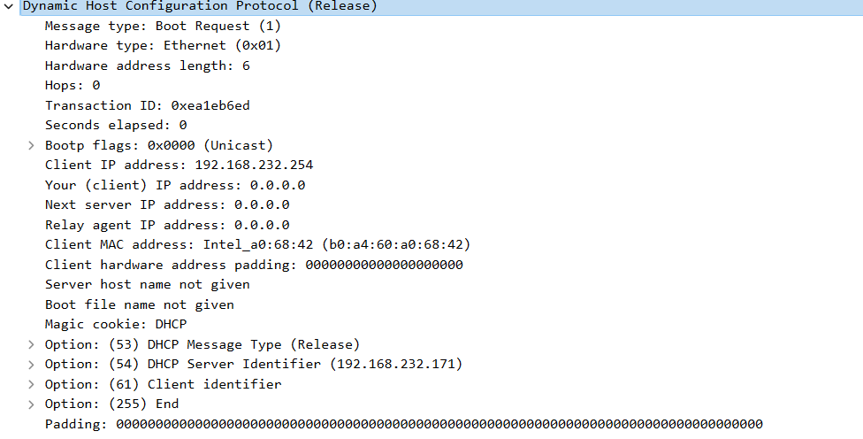

Рис 7 – Пятая строка захваченного фрейма (содержимое датаграммы)

Здесь информация о том, что используется технология Ethernet, идентификатор транзакции, IP-адрес клиента (192.168.232.254) и MAC-адрес клиента (b0:a4:60:a0:68:42).

Протокол ICMP

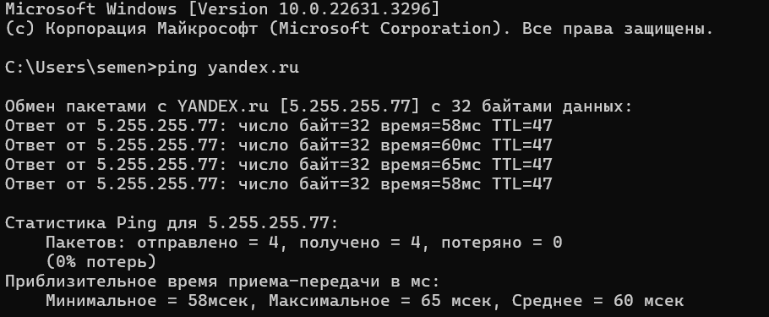

Рис 8 – Использование команды ping

Request:

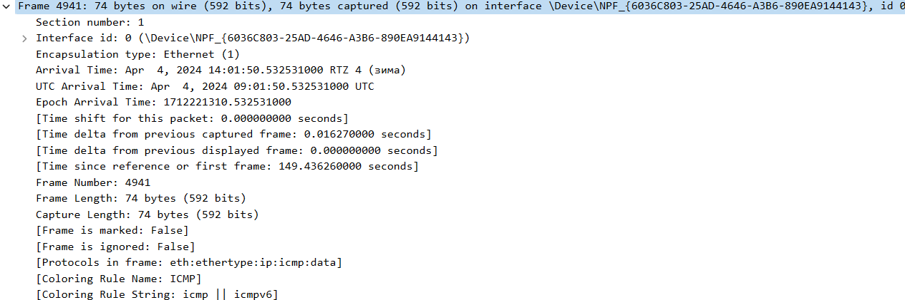

Рис 9 – Первая строка захваченного фрейма (общая информация)

Длина фрейма составляет 74 байта. Используемые протоколы в фреймы: ip, icmp



Рис 10 – Вторая строка захваченного фрейма (заголовок Ethernet)

Здесь можно узнать MAC-адрес источника и пункта назначения (16:88:30:69:ae:f7 и b0:a4:60:a0:68:42).

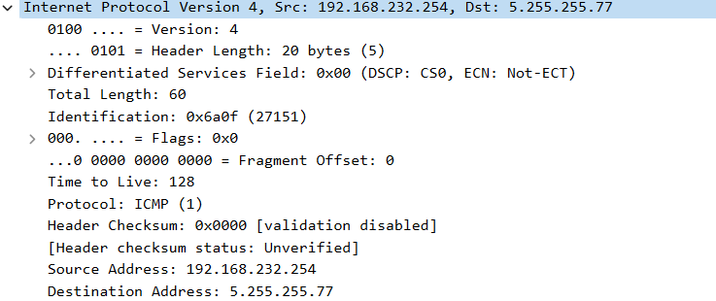

Рис 11 – Третья строка захваченного фрейма (заголовок IP)

Здесь можно узнать, что используется IPv4, используемый протокол – ICMP.

Также написан IP-адрес источника и пункта назначения.

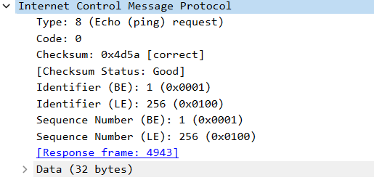

Рис 12 – Четвертая строка захваченного фрейма

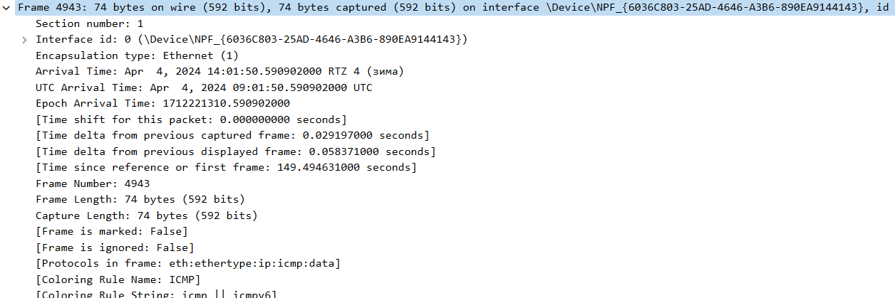

Рис 13 – Первая строка захваченного фрейма

Длина фрейма 74 байта. Используемые протоколы в фреймы: ip, icmp, data



Рис 14 – Вторая строка захваченного фрейма

Здесь можно узнать MAC-адрес источника и пункта назначения (dc:e3:05:6d:1b:e2 и 10:6f:d9:b0:e3).

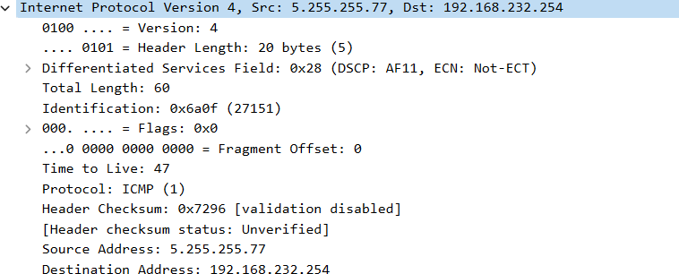

Рис 15 – Третья строка захваченного фрейма

Здесь можно узнать, что используется IPv4, используемый протокол – ICMP.

Также написан IP-адрес источника и пункта назначения.

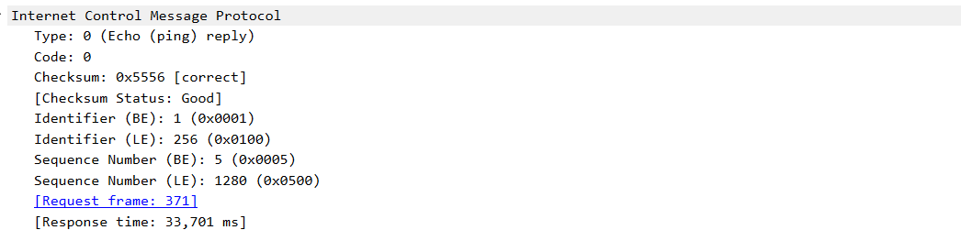

Рис 16 – Четвертая строка захваченного фрейма

Здесь можно увидеть, что используется утилита ping с типом 0 (эхо-ответ).

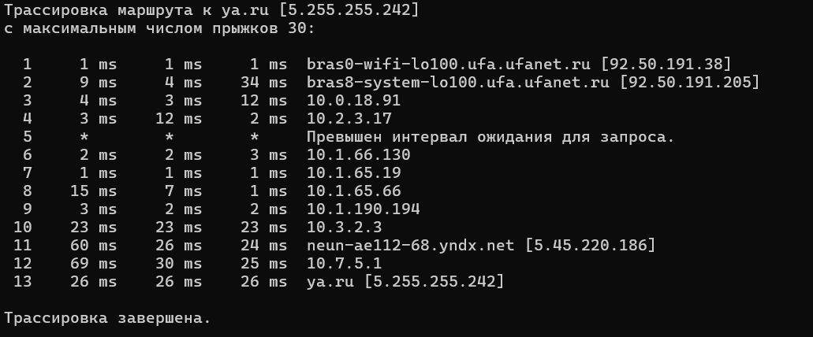

Рис 17 – Команда tracert

Здесь мы можем отследить маршрут запросы протокола ICMP

Протокол TCP

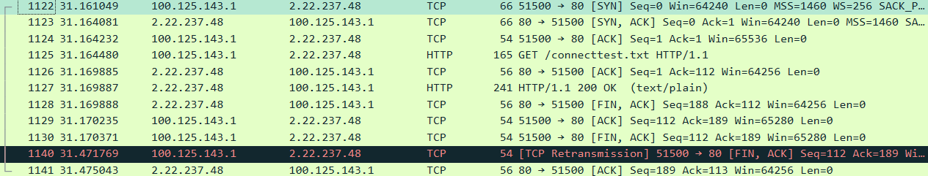



Рис 18 – Начало блока

Здесь клиент посылает сегмент с флагом SYN для запроса подключения. Сервер в ответ посылает флаги SYN и ACK для подтверждения. Получив эти сегменты с флагами, клиент посылает флаг ACK. Получив этот флаг, сервер переходит в состояние ESTABLISHED (соединение установлено).

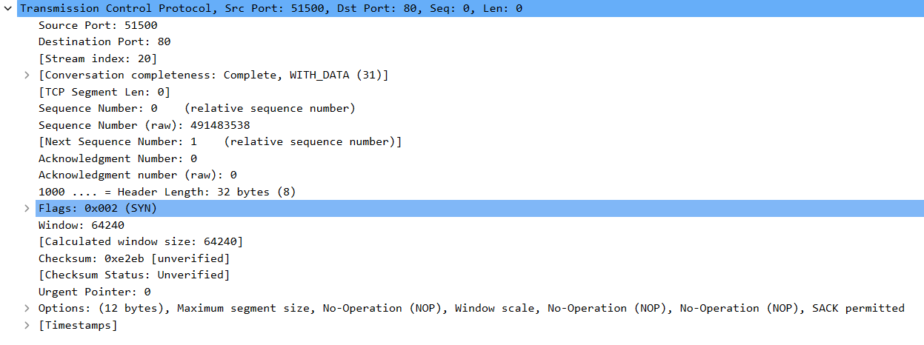

Рис 19 – HTML-пакет

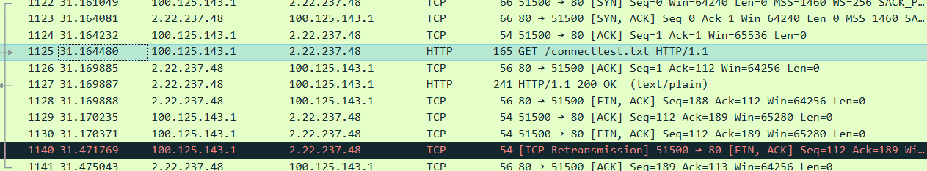

Рис 20 – Конец блока

Для того чтобы закрыть соединение клиент посылает серверу флаги FIN и ACK. В ответ сервер посылает те же флаги. Затем клиент посылает еще раз флаг ACK.

**Вывод**

В ходе лабораторной работы были изучены структуры сетевых протоколов TCP/IP